PONTIFICIA UNIVERSIDAD CATÓLICA DEL ECUADOR
FACULTAD DE INGENIERIA
ESCUELA DE SISTEMAS

DISERTACIÓN PREVIA A LA OBTENCIÓN DEL TÍTULO DE INGENIERO EN SISTEMAS Y COMPUTACIÓN


“IMPLEMENTACIÓN DE UN PROTOTIPO DE GESTIÓN DE UN CAMPEONATO DE FÚTBOL PARA UNA LIGA BARRIAL FEDERADA DE QUITO-ECUADOR”
AUTOR:
JUAN CARLOS MUÑOZ BERRÚ
DIRECTOR:
MBA. EDISON MORA

QUITO 2019
DEDICATORIA
Quiero dedicar este trabajo a mis papás Carlos y Katy, quienes me han apoyado incondicionalmente durante toda mi carrera, y me han esperado pacientemente durante todo este proceso tan importante en mi vida.
Además quiero dedicar este trabajo a mis abuelitos Carlos y Enriqueta Muñoz, que aunque partieron cuando aun era joven siempre los recuerdo. Adicionalmente a mi buen amigo y profesor Andrés que aunque lastimosamente no esta aquí siempre me dio una mano y aconsejo sobre lo mejor que podía hacer para mi carrera profesional.

AGRADECIMIENTOS
Quiero dedicar este trabajo a mis padres Carlos y Katy, quienes me han brindado su apoyo en esta etapa de mi vida y carrera universitaria. Sé que siempre podré contar con ustedes, les agradezco por la confianza depositada en mi para poder obtener mi título.
A mi tío Carlos, con quien he compartido muchos momentos especiales, agradezco tu apoyo y los consejos que me has dado en mi vida día tras día.
Agradezco a mis hermanos Charlie, Rachel y Andy que aunque esten lejos siempre se han preocupado por mi desde pequeño y sin importar mi edad han querido lo mejor para mi en todo momento.
A mi familia gracias por sus frases de aliento cuando muchas veces las necesite, por esperar con ansias este día como yo lo he esperado.
A mis amigos del alma que han compartido conmigo diferentes etapas de mi vida y carrera universitaria, a ustedes quienes hicieron de la vida en la universidad un lugar maravilloso para aprender y compartir con personas extraordinables les agradezco: Lucho, Marci, Juano, Panchito, Loko, Cris, Gummy, Josu, Vane, Itha, Juanes, Kitty, Gato, Dani, Clau, Pame, Pablito, Fernando, Sari, todos ustedes aportaron un granito de arena para que esto hoy sea también possible. Mil gracias.
A mi amiga Nicole que desde un inicio me brindó su apoyo y fuerzas para poder avanzar a lo largo de mi carrera universitaria. Una amiga que nunca me dejó caer y supo darme animos para luchar hacia mi sueño de conseguir mi titulo.
A mi enamorada Gaby que aunque poco el tiempo compartido ha demostrado ser una persona grandiosa y un excelente ser humano, brindandome apoyo y luchando conmigo en los momentos dificiles. Por desafiarme para lograr más de lo que muchos esperan e intentar crecer más cada día gracias amor.
A aquellos grandes profesores que aumentaron mis conocimientos y dieron vida a mi amor por esta carrera y por el querer aprender y capacitarme más día tras día.
A todas aquellas personas especiales
MIL GRACIAS.

RESUMEN
Este trabajo se centró en ayudar a optimizar el proceso de ingreso de equipos y jugadores así como la creación de las tablas de goleadores y posiciones de una liga barrial federada, actualmente esto se lo realiza manualmente por miembros de las diferentes comisiones que integran la liga haciendo que este trabajo sea tedioso y pueda dar paso a errores en el conteo de goles como de puntos que se disputan en una fecha jugada.
En el capítulo 1 se presentará los fundamentos teóricos sobre ligas, comisiones y asociaciones y como trabajan entre sí para poder formar una organización federada.
En el capítulo 2 se muestran los conceptos, terminología, herramientas a usar en esta disertación y la metodología de desarrollo de software presente.
En el capítulo 3 se analizan las historias de usuarios, se diseñan los modelos de las pantallas/módulos a usar y se crean los modelos de las bases de datos.
El capítulo 4 consiste en la implementación de las pantallas/módulos así como la configuración o acceso al sistema.
En el capítulo 5 para finalizar el desarrollo del prototipo de gestión de un campeonato de fútbol para una liga barrial federada de Quito - Ecuador se presentarán las conclusiones y recomendaciones del prototipo.

CAPÍTULO 1: INTRODUCCIÓN 14
1.1. El problema de la investigación 14
1.1.1. Planteamiento del problema 14
1.1.2. Objetivo general 15
1.1.3. Objetivos específicos 15
1.1.4. Justificación 15
1.1.5. Estado del arte del sistema 16
1.2. Marco teórico 17
1.2.1. Fundamentos teóricos 17
1.2.2. Ligas Barriales 18
1.2.3. Comisiones 18
1.2.3.1 Comisión de Calificaciones 18
1.2.3.2 Comisión Técnica 19
1.2.3.3 Comisión de Penas & Sanciones 19
1.2.3.4 Secretaría 19
1.2.3.5 Tesorería 19
1.3 Asociación de una liga barrial con FEF y AFNA 20
1.3.1 FEF (Federación Ecuatoriana de Fútbol) 20
1.3.2 Asociación con AFNA 20
CAPÍTULO 2: HERRAMIENTAS Y METODOLOGÍA DE DESARROLLO 21
2.1 Sitio Web 21
2.2 Ingeniería de Software 22
2.2.1 Ciclo de vida del Software 24
2.2.2 Especificación de requerimientos de software 25
2.3 Base de Datos 26
2.3.1 Sistema gestor de base de datos 28
2.3.2 Base de datos relacionales 28
2.3.3 MySQL 29
2.4 Lenguajes de programación 31
2.4.1 HTML 32
2.4.2 CSS 34
2.4.3 PHP 36
2.4.4 JavaScript 38
2.5 WordPress 38
2.5.1 Plantillas 39
2.5.2 Plugins 40
2.5.3 Entradas y Páginas 41
2.6 Metodologías de Desarrollo de software 42
2.6.1 Metodología de desarrollo Extreme Programming 42
CAPITULO 3: REQUERIMIENTOS Y DISEÑO 47
3.1 Análisis de la situación actual de una liga 47
3.2 Levantamiento de requerimientos 48
3.3 Sistema propuesto 50
3.4 Casos de Uso 50
3.4.1 Caso de uso General’ 50
3.4.2 Caso de uso Específico Administrar Tablas 51
3.4.3 Caso de uso Específico Administrar Equipos y Jugadores 52
3.4.4 Caso de uso Específico Administrar Hoja de Vocalía 53
3.4.5 Caso de uso Específico Administrar Recibos 54
3.5 Entorno del Software 55
CAPITULO 4: IMPLEMENTACIÓN 56
4.1 Primera Iteración 56
4.1.1 Análisis 56
4.1.2 Diseño 57
4.1.2.1 Diagrama de clases 57
4.1.2.2 Interfaz Gráfica 58
4.1.3 Codificación 60
4.1.3.1 Pruebas 60
4.2 Segunda Iteración 60
4.2.1 Análisis 60
4.2.2 Diseño 62
4.2.2.1 Diagrama de Clases 62
4.2.3 Interfaz Gráfica 63
4.2.3.1 Interfaz Gráfica Equipos 63
4.2.3.1.1 Interfaz Gráfica Ingreso de Equipos 63
4.2.3.1.2 Interfaz Gráfica Actualización de Equipos 64
4.2.3.1.3 Interfaz Gráfica Consulta de Equipos 65
4.2.3.1.4 Interfaz Gráfica Eliminación de Equipos 66
4.2.3.2 Interfaz Gráfica Jugadores 66
4.2.3.2.1 Interfaz Gráfica Ingreso de Jugadores 66
4.2.3.2.2 Interfaz Gráfica Actualización de Jugadores 67
4.2.4 Codificación 68
4.2.4.1 Pruebas 68
4.3 Tercera Iteración 69
4.3.1 Análisis 69
4.3.2 Diseño 70
4.3.2.1 Diagrama de Clases 70
4.3.3 Interfaz Gráfica 70
4.3.3.1 Interfaz Gráfica Hoja de vocalía vacía 70
4.3.3.2 Interfaz gráfica hoja de vocalía llena 71
4.3.3.3 Interfaz gráfica impresión de hoja de vocalía 72
4.3.4 Codificación 73
4.3.4.1 Pruebas 73
4.4 Cuarta Iteración 73
4.4.1 Análisis 73
4.4.2 Diseño 75
4.4.2.1 Diagrama de clases 75
4.4.3 Interfaz Gráfica 75
4.4.3.1 Interfaz gráfica de listado de recibos 75
4.4.3.2 Interfaz gráfica modelo de recibo vacío 76
4.4.3.3 Interfaz gráfica modelo de ventana emergente al cargar valores 76
4.4.3.4 Interfaz gráfica modelo de recibo lleno 77
4.4.3.5 Interfaz gráfica modelo de impresión de recibo 77
4.4.4 Codificación 78
4.4.4.1 Pruebas 78
4.5 Implementación 78
4.5.1 Diagrama de despliegue 78
4.5.2 Uso del prototipo del sitio web 79
4.5.3 Manual de usuario 79
CAPITULO 5: CONCLUSIONES Y RECOMENDACIONES 80
5.1 Conclusiones 80
5.2 Recomendaciones 81
BIBLIOGRAFÍA 82

Indice de Figuras
Figura 1 - Crecimiento de páginas web a nivel mundial 22
Figura 2 - Ciclo de vida del Software 24
Figura 3 - Ranking bases de datos más populares 27
Figura 4 - Arquitectura Cliente/Servidor MySQL 30
Figura 5 - Arquitectura sin Motor MySQL 31
Figura 6 - Representación visual de un clásico diseño web 34
Figura 7 - HTML y CSS juntos 35
Figura 8 - Como funciona CSS? 36
Figura 9 - Desarrollo de un proyecto con Extreme Programming 44
Figura 10 – Caso de Uso General 50
Figura 11 - Caso de uso Específico Administrar Tablas 51
Figura 12 – Caso de uso Específico Administrar Equipos y Jugadores 52
Figura 13 – Caso de uso Específico Administrar Hoja de Vocalía 53
Figura 14 – Caso de uso Específico Administrar Recibos 54
Figura 15 – Diagrama de clases historia de usuario HS-01 57
Figura 16 – Búsqueda de jugador por equipo 58
Figura 17 – Resultados de búsqueda de jugador por equipo 58
Figura 18 - Búsqueda de jugador por nombre 59
Figura 19 - Resultado de búsqueda de jugador por nombre 59
Figura 20 – Diagrama de clases historia de usuario HS-02 63
Figura 21 - Interfaz Gráfica Ingreso de Equipo 64
Figura 22 - Interfaz Gráfica Actualización de Equipo 64
Figura 23 - Interfaz gráfica actualizar equipo ventana emergente 65
Figura 24 - Interfaz Gráfica de Consulta de Equipos 65
Figura 25 - Interfaz Gráfica Eliminación Equipo 66
Figura 26 - Interfaz Gráfica Ingreso Jugador 66
Figura 27 - Interfaz Gráfica Actualización de Jugador 67
Figura 28 - Interfaz gráfica mockup actualización jugador 67
Figura 29 – Diagrama de clases historia de usuario HS-03 70
Figura 30 - Interfaz gráfica hoja de vocalía vacía 70
Figura 31 - Interfaz gráfica hoja de vocalía llena 71
Figura 32 - Interfaz gráfica impresión hoja de vocalía llena 72
Figura 33 - Diagrama de clases historia de usuario HS-04 75
Figura 34 - Interfaz gráfica listado de recibos 75
Figura 35 - Interfaz gráfica modelo de recibo vacío 76
Figura 36 - Interfaz gráfica modelo de ventana emergente para cargar valores 76
Figura 37- Interfaz gráfica modelo de recibo lleno por comisiones 77
Figura 38 - Interfaz gráfica impresión de recibos para usuarios en general 77
Figura 39 - Diagrama de despliegue 79

Indice de Tablas
Tabla 1 - Tabla comparativa entre sistemas de gestión de campeonato de fútbol 17
Tabla 2 - Componentes de la tabla de una Base de datos 26
Tabla 3 - Historia de Usuario N° HS-01 49
Tabla 4 - Historia de Usuario N° HS-02 49
Tabla 5 - Historia de Usuario N° HS-03 49
Tabla 6 - Historia de Usuario N° HS-04 49
Tabla 7 - Criterios de aceptación de historia de usuario HS-01 56
Tabla 8 - Pruebas para historia de usuario HS-01 60
Tabla 9 - Criterios de aceptación de historia de usuario HS-02 (Equipo) 61
Tabla 10 - Criterios de aceptación de historia de usuario HS-02 (Jugador) 62
Tabla 11 - Pruebas para historia de usuario HS-02 Equipo 68
Tabla 12 - Pruebas para historia de usuario HS-02 Jugador 68
Tabla 13 - Criterios de aceptación historia de usuario HS-03 69
Tabla 14 - Pruebas para historia de usuario HS-03 Equipo 73
Tabla 15 - Criterios de aceptación historia de usuario HS-04 73
Tabla 16 - Pruebas para historia de usuario HS-04 Equipo 78

CAPÍTULO 1: INTRODUCCIÓN

El problema de la investigación

Planteamiento del problema
Debido a que no existe un sistema que gestione los procesos mediante los cuales una liga barrial de fútbol realiza sus funciones a lo largo del campeonato se ha tomado la iniciativa de crear un prototipo que permita a cada liga tener un mejor manejo en la administración de equipos, jugadores y partidos que se realizan.
Actualmente toda la información se encuentra en documentos físicos y por este motivo se presentan problemas al momento que se verifica un proceso (resultado de un partido, calificación de jugadores, calificación de equipo). El tener un control en la nube de toda la información relevante de la liga es una forma de respaldar todo lo que la misma hace en el “año calendario” que se juega, por este motivo toda la información se almacenará en un servidor en la nube.
Actualmente las diferentes comisiones que forman parte de las ligas interactúan entre sí para que se pueda llevar acabo los partidos de fútbol en cada una de las fechas que la liga establece. De esta manera entregan informes y resultados a todos los jugadores y directivos de los equipos y de la liga. Teniendo un sistema de gestión para los procesos que la liga barrial maneja los miembros podrán estar al tanto de resultados y demás información de cada fecha cuando deseen desde sus dispositivos.

Objetivo general
- Desarrollar un prototipo de gestión de un campeonato de fútbol para una liga barrial federada de QUITO-ECUADOR.

Objetivos específicos

- Realizar un levantamiento de requerimiento con el fin de ver las debilidades que tienen las ligas utilizando la metodología de desarrollo Extreme Programming.
- Diseñar la solución de un sitio web amigable acorde a los requerimientos establecidos por medio de historias de usuarios.
- Codificar los módulos previstos en el diseño con el uso de diferentes lenguajes de programación.
- Realizar pruebas para verificar el correcto funcionamiento del prototipo implementado.

Justificación
En la actualidad se está fomentando el deporte en nuestro país y se nota un aumento considerable en la cantidad de personas que día a día forman parte de las diferentes ligas barriales en todo el Ecuador. Las ligas barriales de fútbol son entidades que no tienen ningún fin de lucro, estas ligas buscan promover el fútbol en los diferentes barrios de cada provincia en todo el Ecuador. Son organismos deportivos, que en su jurisdicción son autónomos en la dirección, fomento y control administrativo del fútbol no aficionado.
Las ligas barriales forman parte de las asociaciones provinciales que existen en todo el país. Las asociaciones de fútbol cumplen y hacen cumplir a todos sus afiliados el estatuto y reglamento de la Federación Ecuatoriana de fútbol, a su vez cada liga barrial tiene su propio reglamento al cual puede regirse teniendo en cuenta los estatutos y reglamento de la FEF. Todas las ligas se encargan de llevar un registro tanto de goleadores, tabla de posiciones de los equipos, jugadores que forman parte de la liga y resultados de los encuentros disputados a lo largo del año calendario que cada liga tiene, de esta manera buscan tener organizada toda la información de la liga y así poder tener un respaldo en caso de necesitar en las sesiones que cada semana se tienen.

Estado del arte del sistema
En la actualidad existen algunas herramientas que ayudan a la administración de un campeonato de fútbol como por ejemplo “TeamStuff” y “Do League”.
TeamStuff es una herramienta que te permite gestionar únicamente un equipo, es decir “tu equipo”, se puede enviar mensajes entre miembros del mismo equipo y tener una comunicación constante ya sea donde va a realizarse un encuentro o que jugadores pueden asistir (chat entre jugadores de un mismo equipo). (TeamStuff, 2019)
“Do League” es un sistema que de igual manera permite un control de un campeonato sin embargo no cuentan con la opción de registrar a los jugadores que forman parte de la liga por lo cual no podrán obtener una tabla de goleadores ni una personalización adecuada de información de la liga. (DoLeague, 2019)
La diferencia del sistema que se desea implementar con los mencionados anteriormente es que cada liga tendrá un control completo sobre la misma, además que se podrán conocer las diferentes noticias o novedades que ocurren dentro de estas. El contar con un almacenamiento adecuado y organizado de equipos y jugadores ayuda a que se optimicen los procesos y se reduzca el trabajo que las comisiones suelen tener. Adicionalmente se tendrá información de la liga como quien la conforma y reconocimientos a los equipos y jugadores que hayan destacado lo cual hará llamativa a la liga para que más equipos deseen participar en la misma.
Las características más importantes para poder tener una comparación entre el prototipo que se desea implementar y los sistemas que actualmente existen se los puede ver en la siguiente tabla:
Tabla 1 - Tabla comparativa entre sistemas de gestión de campeonato de fútbol

Marco teórico

Fundamentos teóricos
Debido a que no existen conceptos bien argumentados y específicos sobre la gestión de ligas barriales los siguientes fundamentos son una autoría propia en base al conocimiento y experiencia adquirida a lo largo de los años perteneciendo a diferentes ligas barriales federadas y al estar formando parte de una comisión como apoyo.

Ligas Barriales
Las ligas barriales de fútbol son ligas que se crean en diferentes parroquias de las provincias con el fin de fomentar el fútbol y crear una competitividad sana entre los miembros que pertenecen a dicha liga. Para que una liga pueda considerarse federada debe estar asociada con la FEF (Federación Ecuatoriana de Fútbol) y AFNA (Asociación de Fútbol No Amateur de Pichincha). Las ligas deben acogerse a los estatutos tanto de la FEF como de la AFNA, y así mismo incluir un reglamento interno para que la liga y sus miembros puedan regirse a las normas y estatutos de esta. (Ministerio de Deporte, FEF, 2018)
Dentro de las ligas barriales funcionan las conocidas comisiones, estas desempeñan un papel importante y único dentro de cada liga, las comisiones se encargan del funcionamiento de las diferentes áreas de la liga barrial.

Comisiones
Una comisión es el conjunto de personas que son elegidas en una liga a través de una sesión para desempeñar una determinada labor o tarea en representación de esta y cumplir con todas las tareas que se le han otorgado.

Comisión de Calificaciones
La comisión de calificaciones es la aquella que tiene la función de calificar a los equipos de la liga y a los jugadores que pertenecerán a cada equipo bajo las reglas y estatutos de la liga, FEF y AFNA.

Comisión Técnica
La comisión técnica es la encargada de realizar el calendario de juegos o encuentros del campeonato, adicionalmente organiza los horarios de juego que los equipos disputarán semana tras semana. Adicional es la comisión encargada de recibir las hojas de vocalía con los resultados de los encuentros disputados y a través de estas actualizar tablas de posiciones y de goleadores.

Comisión de Penas & Sanciones
La comisión de penas es la encargada de sancionar a los equipos y jugadores que incumplan o alteren el orden normal de los partidos a disputarse. Esta comisión se encargará de aplicar una sanción dependiendo de la gravedad basada en lo estipulado en el reglamento y de los estatutos establecidos por la liga.

Secretaría
La secretaría de la liga es la encargada de registrar las decisiones que se tomen en las reuniones semanales que se llevan a cabo. Adicionalmente es la que comunica a los representantes de los equipos las decisiones que se toman en la junta semanal así como la entrega de los valores correspondientes que cada equipo debe cancelar en un partido.

Tesorería
La tesorería es la comisión encargada de receptar el dinero que cada equipo cancela en el un encuentro disputado y tener un reporte de todos los valores recibidos para poder cubrir los rubros que la liga barrial debe cancelar.

Asociación de una liga barrial con FEF y AFNA

FEF (Federación Ecuatoriana de Fútbol)
La Federación Ecuatoriana de Fútbol es el organismo máximo del fútbol ecuatoriano, está asociada con la FIFA (Federación Internacional de Fútbol Asociación) y con la CONMEBOL (Confederación Sudamericana de Fútbol) que son los máximos organismos de fútbol a nivel mundial y a sudamericano.
La federación es la encargada de organizar y regular los diferentes campeonatos a nivel nacional en todas sus modalidades, sin embargo por la cantidad de modalidades que existen esta delega a las diferentes asociaciones y ligas este deber. Es la entidad encargada de cerciorarse que exista una competencia limpia y sana en todas las modalidades y categorías del fútbol ecuatoriano.

Asociación con AFNA
La Asociación de Fútbol No Amateur de Pichincha (AFNA) es considerada una subdivisión de la Concentración Deportiva de Pichincha en el Ecuador. Esta funciona como una asociación de los diferentes equipos de fútbol únicamente dentro de la provincia de Pichincha. La AFNA está afiliada directamente a la Federación Ecuatoriana de Fútbol (FEF).

CAPÍTULO 2: HERRAMIENTAS Y METODOLOGÍA DE DESARROLLO

Sitio Web
Un sitio web es un documento que se encuentra en internet capaz de soportar diferente contenido como texto, imágenes, video, sonido y más componentes que forman parte de este. El sitio web es adaptado y accesible desde un buscador (browser) en cualquier dispositivo que esté conectado a internet ya sean smartphones, computadoras de escritorio, laptops, tablets, etc.
El primer servidor de páginas web de la historia se puso en marcha en diciembre de 1990 en el CERN (Ginebra, Suiza). El inventor de la web, el informático inglés Tim Berners-Lee, pretendía crear un sistema que permitiera a los investigadores del CERN compartir fácilmente la información. La primera versión del lenguaje de marcas inventado por Berners-Lee nunca fue publicado como documento oficial, pero si lo hubiera sido se hubiera llamado HTML 1.0 y actualmente estamos en una versión de HTML 5.0. (Marco, 2018)
Hoy en día son tantos los cambios que tiene la red que afecta directamente a las páginas web que se han creado con el tiempo, al punto de poder considerarlas como obsoletas. Cada vez el usuario tiene acceso rápido a ciertas facilidades para el mismo, después de la creación de e-commerce el “juego” por así llamarlo ha dado un giro repentino en las páginas debido a que ponen a disposición de todos los usuarios su producto o servicio.
Como va la actualidad lo mínimo que se espera de una empresa es que se encuentre en la red. Una empresa se la puede considerar “invisible” si no se encuentra en internet.
La creación de varias páginas web en todo el mundo ha provocado una competencia tan amplia que las empresas luchan por lucir mejor, tener mejores diseños y contenidos para llamar la atención del cliente.
Figura 1 - Crecimiento de páginas web a nivel mundial
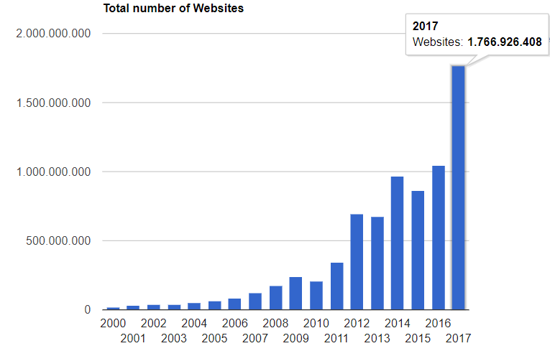
NetCraft and Internet Live Stats. Total number of Websites.
Fuente: http://www.internetlivestats.com/total-number-of-websites/#trend
La empresa saca provecho de su sitio web debido a que su negocio permanece abierto las 24 horas del día los 7 días de la semana. Es accesible desde cualquier parte del mundo.
Es una publicidad más barata que en otros medios como televisión, radio, periódico, etc. Las páginas web han formado parte muy importante del día a día de las empresas y personas.

Ingeniería de Software
Ingeniería de software es la disciplina que estudia el conjunto de métodos, herramientas y técnicas involucradas en el desarrollo completo de software. La IEEE define a la ingeniería de software como “la aplicación de un enfoque sistemático, disciplinado y cuantificable al desarrollo, operación y mantenimiento del software. En otras palabras básicamente es la aplicación de ingeniería al software.” (IEEE, 1990)
Al final lo que busca la ingeniería de software es que se produzca un software de calidad y que a la vez cumpla con todas las necesidades que el cliente o usuario solicitaron en un principio, que sea confiable y escalable.
"La ingeniería de software está formada por un proceso, un conjunto de métodos (prácticas) y un arreglo de herramientas que permite a los profesionales elaborar software de cómputo de alta calidad." (Pressman, 2010)
Dentro de la ingeniería de software se aprecia todos los aspectos requeridos para la producción de un software, este se basa en etapas que debe seguir el proyecto para cumplir con los estándares que un software debe tener, este incluye el análisis del proyecto (software a desarrollar), el diseño del producto, el desarrollo de este en base al diseño ya realizado, las pruebas e implementación y por último el soporte que se brinda una vez finalizado el producto.
En si el concepto de la ingeniería de software apareció en la década de los 60, para intentar resolver los problemas que se tenían en la denominada “crisis del software” que era un término que se usó para describir los problemas más comunes al momento de desarrollar nuevo software. La crisis lo que traía consigo era:
- Dificultad al momento de ver el estado o avance de un proyecto.
- Complejidad al momento de encontrar todos los errores antes de entregar a tiempo el producto al cliente.
- Costos demasiado elevados por los productos desarrollados
- Tiempos de desarrollo que excedían lo real.

Ciclo de vida del Software
El ciclo de vida del software básicamente se basa en describir el desarrollo que tiene un producto de software, desde la fase de inicio hasta la fase final.
Según la IEEE, en su estándar para los procesos de ciclo de vida del software IEEE 1074, el ciclo de vida es “una aproximación a la adquisición, el suministro, el desarrollo, la explotación y el mantenimiento del software.” (IEEE, 1997)
Figura 2 - Ciclo de vida del Software
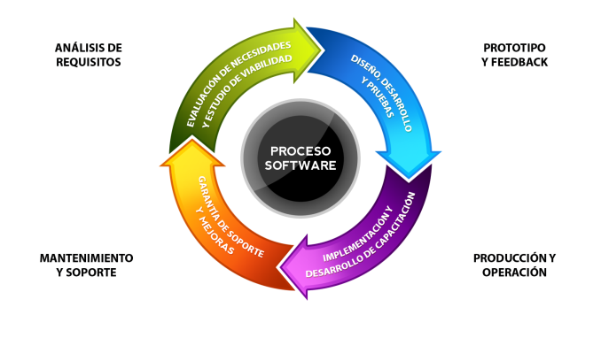
RRK Global Engineering. (2016). Ciclo de Vida del Software.
Fuente: http://www.rrkge.com/cvsw.html
También se lo puede considerar como un marco de alusión que tiene todos los procesos, las tareas y las actividades correspondientes al producto a desarrollar señalando en que orden se van a desarrollar para que así el cliente tenga un producto final de calidad que cumpla con todos los estándares y requisitos solicitados al inicio del proyecto.

Especificación de requerimientos de software
La especificación de los requerimientos de un software (ERS) es una explicación detallada de la conducta de un sistema que se va a implementar. Este documento incluye los denominados casos de uso (descripción de acción o actividad) que será la relación que tendrá el usuario y el software desarrollado. Este documento debe plasmar muy claramente cuáles son las funcionalidades del sistema, es decir, que hará y que no hará el sistema de manera que no existan complicaciones en medio del desarrollo del producto como falta de funcionalidades que el cliente pudo solicitar. El lenguaje que se debe usar en este documento se recomienda que sea informal debido a que puede resultar más entendible para las partes involucradas en el desarrollo.
Desde que el ERS tiene un papel específico en el proceso de desarrollo de software, el que define el ERS debe tener el cuidado para no ir más allá de los límites de ese papel. (IEEE, 1998)
Debe definir todos los requisitos del software correctamente. Un requisito del software puede existir debido a la naturaleza de la tarea a ser resuelta o debido a una característica especial del proyecto.
No debe describir cualquier plan o detalles de aplicación. Éstos deben describirse en la fase del diseño del proyecto, además no debe imponer las restricciones adicionales en el software. estos se especifican propiamente en otros documentos que se deben realizar al momento de solicitar los requerimientos.

Base de Datos
Una base de datos es un “almacén” que nos permite guardar grandes cantidades de información de forma organizada para que luego podamos encontrar y utilizar fácilmente. (Pérez Valdés, 2007).
Una base de datos consta de 4 elementos muy importantes:
- Tabla
Es el elemento más importante dentro de las bases de datos debido que dentro de esta se almacenan todos los registros(información) a administrar.
Tabla 2 - Componentes de la tabla de una Base de datos
TABLA
Cod Usuario | Nombre | Apellido | Edad | Sexo | Ciudad
U001 | Luis | Calderon | 25 | Masculino | Quito
U002 | Carlos | Guerrero | 26 | Masculino | Cuenca |  |  | CAMPOS DE LA BASE DE DATOS
U003 | Gabriela | Muñoz | 26 | Femenino | Quito |  |  | REGISTRO DE LA BASE DE DATOS
U004 | Andrea | Ramos | 22 | Femenino | Quito
U005 | Juan | Guerrero | 27 | Masculino | Guayaquil

- Formularios
Los formularios sirven como segunda opción para el ingreso de información a las tablas ya que hacen que el introducir datos se torne mucho más fácil.
- Consultas
Este es elemento que se utiliza para la búsqueda y obtención de información que se encuentre en las tablas que formen parte de la base de datos. Una búsqueda nos permite tener claro los criterios a usar para obtener la información filtrada según la necesidad.
- Informes
Este es elemento que nos permite tener una mejor visualización de la información obtenida con la búsqueda, teniendo datos más ordenados y bien presentados en caso de que el usuario final necesite una impresión del documento.
Las bases de datos son el método preferido para el almacenamiento estructurado de datos. Desde las grandes aplicaciones multiusuario, hasta los teléfonos móviles y las agendas electrónicas utilizan tecnología de bases de datos para asegurar la integridad de los datos y facilitar la labor tanto de usuarios como de los programadores que las desarrollaron. (Rafael Camps Paré, Luis Alberto Casillas Santillán, Dolores Costal Costa, Marc Gibert Ginestà, Carme Martín Escofet, Oscar Pérez Mora, 2014)

Figura 3 - Ranking bases de datos más populares
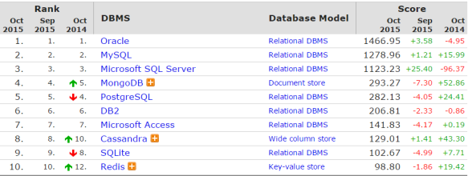
JLorenz (2015). Ranking Base de datos más populares
Fuente: https://desarrolloyformacionit.wordpress.com/2015/10/22/bases-de-datos/

Sistema gestor de base de datos
Un sistema gestor de bases de datos (SGBD) básicamente es una compilación de datos que se encuentran conectados (interrelacionados) entre sí y los programas para poder tener acceso a estos. El SGDB permite almacenar, manipular y consultar la información de la base de datos que se encuentra organizada entre uno o muchos ficheros dentro de la base.

Debido a que la información debe ser administrada, mantenida y procesada, muchas veces es necesario el uso de un sistema de gestión bases de datos (SGBD), un conjunto de programas informáticos que permiten gestionar una base de datos. Estos programas especializados no solo permiten manipular la información almacenada, sino que también sirven como una interfaz estándar para los usuarios y otras aplicaciones que la utilizan para que el usuario pueda manipular la base de datos de una manera más ágil. Como ejemplos de los principales sistemas de gestión de bases de datos se encuentran Oracle, SQL Server, Postgres, MySQL, entre otros. (Benítez & Arias, 2017)

Base de datos relacionales
Los sistemas de bases de datos relacionales fueron desarrollados inicialmente por su familiaridad y simplicidad. Debido a que las tablas se usan para comunicar ideas en muchos terrenos del conocimiento, la terminología de tablas, filas y columnas no es desconocida del todo para la mayoría de los usuarios. Durante los primeros años de las bases de datos relacionales (década de 1970), la simplicidad y la familiaridad de las bases de datos relacionales fueron sumamente atractivas, en especial al compararse con orientaciones procedurales de otros modelos de datos existentes por entonces. A pesar de la familiaridad y de la simplicidad de las bases de datos relacionales, existe también una fuerte base matemática.
Las matemáticas de las bases de datos relacionales incluyen la conceptualización de las tablas como conjuntos. La combinación de la familiaridad y la simplicidad con los fundamentos matemáticos es tan poderosa que los DBMS relacionales dominan comercialmente. (Mannino, 2007)

MySQL
El SGBD PhpMyAdmin es una herramienta de ayuda a la gestión y administración de la base de datos MySQL, por medio de un interfaz de páginas web desarrolladas en lenguaje PHP. Permite la creación y eliminación de bases de datos, tablas, campos, así como la edición e inserción de datos y contenidos. Para ello se ejecutan las consultas correspondientes en lenguaje SQL. (Ochando, 2014)
MySQL es considerado como un sistema de administración de bases de datos relacional, además de ser un programa que permite guardar o almacenar una gran cantidad de información o datos para satisfacer las necesidades ya sean en empresas pequeñas o en grandes industrias. MySQL es muy confiable y tiene características que hacen que este pueda competir con otras bases de datos fuertes como DB2, Oracle y SQL Server.
Entre las principales características que MySQL posee destacan las siguientes:
- Usan las denominadas transacciones ACID (Atomic, Consistent Isolated, Durable) estas transacciones permiten construir aplicaciones mucho más seguras.
- Maneja store procedures, estos procedimientos almacenados lo que permiten es mejorar la programación dentro de la base de datos.
- Utiliza triggers que permiten mejorar y administrar las reglas que se tienen del negocio.
- Trabaja con vistas para que la información más sensible o importante sea más segura.
- Soporta transacciones distribuidas (XA) para poder realizar transacciones entre diferentes ambientes de las bases de datos que trabaja.
- Es fácil de instalar y utilizar, su instalación tarda alrededor de 15 minutos para las diferentes plataformas en las que trabaja.
- Permite la integración de herramientas gráficas. (MySQL Workbench)

Figura 4 - Arquitectura Cliente/Servidor MySQL
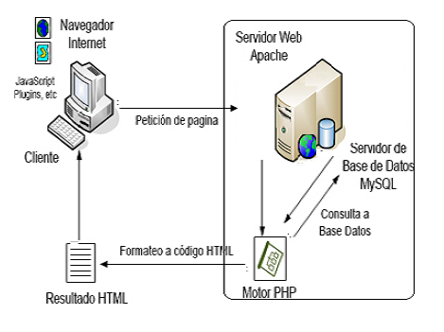
Alejandro Ojeda. (2014). Arquitectura Cliente Servidor Motor MySQL
Fuente http://ssocialnet.blogspot.com/2014/06/arquitectura-de-una-red-social.html

Figura 5 - Arquitectura sin Motor MySQL
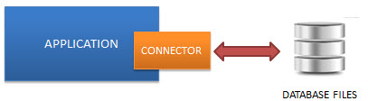
SQLite Tutorial. (s.f.). What is SQLite.
Fuente http://www.sqlitetutorial.net/what-is-sqlite/

Lenguajes de programación
Los leguajes de programación son aquellos que nos permiten el dar instrucciones u otro tipo de acciones que pueden o no ser consecutivas a un dispositivo u ordenador, facilitando la creación de procesos, flujos y a la final programas que pueden ser leídos y ejecutados por los dispositivos. Una característica que tienen los lenguajes de programación es que se basan en símbolos así como en reglas de sintaxis como semánticas.
La Real Academia Española define un lenguaje de programación como el “conjunto de signos y reglas que permite la comunicación con un ordenador.” (Real Academia Española, 2001)
Por otro lado, el término "lenguaje natural" define un medio de comunicación compartido por un grupo de personas (por ejemplo: inglés o francés).
Los lenguajes que los equipos usan para comunicarse entre ellos no tienen nada que ver con los lenguajes de programación; se los conoce como protocolos de comunicación. Se trata de dos conceptos totalmente diferentes. Un lenguaje de programación es muy estricto:
A cada instrucción le corresponde una y solo una acción de procesador. (CMM, 2017)

HTML
HTML (HyperText Markup Language) es un lenguaje que se utiliza para el desarrollo y creación de páginas web o páginas de internet como se las conoce. HTML desarrolla una cantidad de contenidos que están presentes en la web ya sean:
- Imágenes y videos
- Textos
- Animaciones
- Archivos
Este es considerado un lenguaje bastante simple y general, a su vez HTML trabaja por medio de etiquetas (tags) que permiten conectar los diversos formatos y conceptos que el sitio web tiene. Al igual que los demás lenguajes HTML tiene una estructura que es reconocida y consta de las siguientes partes:
- Head (Cabecera)
En la cabecera se encuentra el espacio donde está el título del sitio web y el logo del mismo, así como un subtítulo y la descripción de la web.
- Nav (Barra de navegación)
La barra de navegación es el componente que se encuentra inmediatamente debajo de la cabecera y que en la mayoría de los sitios web los desarrolladores permiten tener un menú o una lista de opciones (enlaces) a otras partes del sitio web con el fin de facilitar y agilitar la navegación.
- Body (Cuerpo o información principal)
En el cuerpo se encuentra la información principal de la página es decir lo más relevante que esta tiene por ofrecer y siempre se ubica en el centro. Esta es una sección presenta información variada y características del sitio así como demás enlaces que pueden aportar a que el sitio web sea aprovechada al máximo. El contenido que se muestra en esta sección se considera de alta prioridad debido a que es la parte más grande y la que más le interesará a un usuario.
- Aside (Barra lateral)
La barra lateral o aside es la sección que puede mostrar una lista de enlaces apuntando a diferentes partes ya sean internas del sitio web o externas a la misma.
- Footer (Parte inferior de todo el sitio web)
El footer o píe de un sitio web suele usarse para mejorar la navegación que un sitio web tiene ya que en este se puede mostrar información adicional del sitio como el creador del sitio web, copyright de la empresa, enlaces de interés, contadores de visitas de la página para estadísticas y más.

Figura 6 - Representación visual de un clásico diseño web
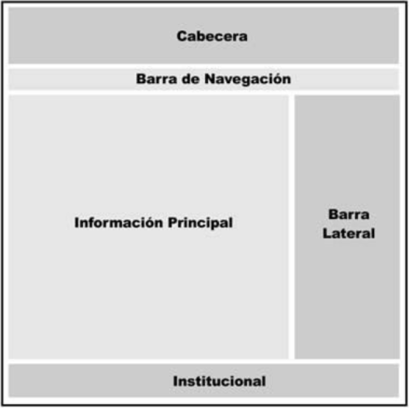
Juan Gauchat (2012). Representación visual diseño web.
Fuente: (Gauchat, 2012)

CSS
El CSS (hojas de estilo en cascada) es un lenguaje que define la apariencia de un documento escrito en un lenguaje de marcado (por ejemplo, HTML). Así, a los elementos del sitio web creados con HTML se les dará la apariencia que se desee utilizando CSS: colores, espacios entre elementos, tipos de separando de esta forma la estructura de la presentación. (Arume, 2019).
Básicamente CSS es un idioma mediante el cual los navegadores web como Chrome, Opera, Internet Explorer o Firefox conocen y comprenden. Así como se dice que HTML es el cuerpo de un sitio web CSS es el estilo o diseño que una web tendría para que se vea mejor. Para que una web sea amigable se debe utilizar tanto HTML como CSS.
Figura 7 - HTML y CSS juntos

¿Qué es CSS? | CSS en español. (2019).
Fuente: https://lenguajecss.com/p/css/introduccion/que-es-css

CSS es un conjunto de reglas que se crea en uno o varios documentos con el fin de permitir tener una mejor visualización del sitio web, una regla CSS está formada por dos componentes:
- Propiedad: son los valores establecidos a un selector para modificarlo, ya sea color, tamaño el ancho de una parte específica del documento, etc.
- Selector: son los elementos afectados por determinada propiedad, puede ser el texto, cuadro, tabla y más.
Cuando un navegador muestra un documento, debe combinar su contenido con su información de estilos. Procesa el documento en dos fases:
- El navegador convierte HTML y CSS en un DOM (Objeto Documento Modelo). Este DOM representa el documento en la memoria del ordenador.
- El navegador muestra el contenido del DOM
Figura 8 - Como funciona CSS?
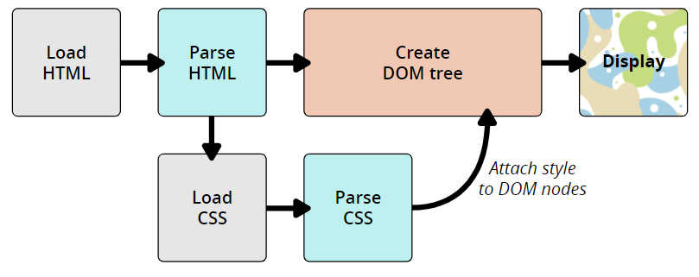Cómo funciona CSS. (2019). Documentación web de MDN.
Recuperado: www.developer.mozilla.org/es/docs/Learn/CSS/Introduction_to_CSS

PHP
PHP (Personal Home Page tools) es un lenguaje de programación diseñado específicamente para ser usado sobre una página o sitio web. Es una herramienta muy útil que permite crear páginas web dinámicas de una manera más fácil. En la actualidad es usado en una gran parte de los sitios web del mundo.
El lenguaje PHP trabaja con una sintaxis muy parecida al lenguaje C, aunque no utiliza el concepto en si del lenguaje. PHP no es un lenguaje de bajo nivel ya que este fue creado específicamente para el diseño de sitios web.
Algo que hace muy particular a PHP es la habilidad que tiene este lenguaje para poder interactuar con la base de datos, PHP soporta casi todas las bases de datos existentes(MySQL, SQL Server, Oracle, etc.), la interacción que existe entre PHP y la base de datos con la que se esté trabajando es bastante simple, se toma como un mensaje en el cual se indica la base de datos que vamos a trabajar, donde se encuentra la base y la acción a implementar y PHP se encarga de los demás detalles como el conectarse con la base indicar la instrucción a la misma y devolver la respuesta de la base de datos.
PHP tiene ciertas ventajas que la hacen un lenguaje confiable y seguro para trabajar:
- Es rápido
- Código gratuito y libre
- Es fácil de usar
- Puede ser usado en diferentes sistemas operativos
- Existe mucha información técnica
- Es seguro
- Esta explícitamente diseñado para soportar las bases de datos
- Es personalizable
PHP es un lenguaje embebido cuando se desarrollan páginas web, eso significa que esta se encontrará en el código HTML. PHP utilizará etiquetas para delimitar el inicio y el fin del código si se utiliza dentro del código HTML, en caso de que no se embeba dentro del código HTML, es posible crear archivos con código PHP para incluir todo el código necesario para el sitio web y este archivo tendrá la extensión “.php”.

JavaScript
JavaScript es un lenguaje interpretado usado para múltiples propósitos pero solo considerado como un complemento hasta ahora. Una de las innovaciones que ayudó a cambiar el modo en que vemos JavaScript fue el desarrollo de nuevos motores de interpretación, creados para acelerar el procesamiento de código. La clave de los motores más exitosos fue transformar el código JavaScript en código máquina para lograr velocidades de ejecución similares a aquellas encontradas en aplicaciones de escritorio. Esta mejorada capacidad permitió superar viejas limitaciones de rendimiento y confirmar el lenguaje JavaScript como la mejor opción para la web. (Gauchat, 2012)
JavaScript es básicamente un lenguaje de programación que presenta una característica en especial, y es que se la implementa en un archivo HTML y se las ejecutan en un navegador, sus programas se llaman comúnmente scripts. JavaScript también es considerado un lenguaje de objetos (ente abstracto que agrupa un conjunto definido de propiedades), en este se identifican varios objetos sobre los cuales se podrá interactuar como formularios, páginas, ventanas, archivos, imágenes, etc.

WordPress
WordPress es una herramienta que se utiliza en la actualidad para la creación, el diseño y administración de sitios web o de blogs sin necesidad de conocer profundamente sobre la programación y diseño.
WordPress hoy en día es la herramienta más sencilla y económica para poder gestionar uno mismo su sitio web con diferentes contenidos personalizables. Al ser un software de código abierto toda la comunidad de WordPress puede manipular su contenido. WordPress trabaja por medio de plantillas, plugins, entradas, páginas y demás componentes que lo hace un cien por ciento personalizable.
WordPress se encuentra a la cabeza como el gestor de contenidos más utilizado a nivel mundial y los últimos datos confirman que un 30% del total de páginas webs del mundo están creadas con este gestor. De hecho, si tenemos en cuenta solo las páginas webs que utilizan algún CMS (hay muchas que no utilizan ninguno), alcanza el 60% de penetración en el mercado. (Gomez, 2018)
Entre algunas ventajas que WordPress posee son el disponer de código abierto para que miles de desarrolladores a nivel mundial puedan colaborar con mejoras para el software, WordPress siempre está en mantenimiento y constante crecimiento mejorando y mitigando errores tanto en su interfaz como en plugins que existen en su “tienda”. Adicionalmente este permite tener un sitio web responsive (adaptativo) a cualquier dispositivo desde el cual accedamos al sitio web.

Plantillas
Una plantilla WordPress, también llamada tema o theme, es la estructura y apariencia en la que se basa un sitio web construida con WordPress, Normalmente, vienen con varias páginas web de demostración ya montadas, por lo que lo único que tienes que hacer es escoger un diseño que se adapte al resultado que quieres conseguir, y sustituir las fotos y los textos de prueba por los tuyos. Esto hace que crear un sitio web sea bastante sencillo aunque nunca se haya trabajado con WordPress. (Arjonilla, 2019)
Dentro de WordPress existe una amplia colección de plantillas para poder personalizar el sitio web que deseemos construir de la mejor manera. Sin embargo no todas las plantillas que WordPress pone a nuestra disposición son gratuitas, la mayor parte de estas son de paga o como se denominan “Temas Premium”. Diferentes empresas de desarrollo se encargan de desarrollar plantillas para uso gratuito pero sin otorgar todas las funcionalidades que un tema premium podría tener.
Las plantillas más modernas ofrecen ya incorporados plugins que permiten la funcionalidad “Drag and Drop” que es la funcionalidad de seleccionar un componente dentro de la página que se esté trabajando y se lo suelta, automáticamente el plugin creara el componente dentro de la página o entrada y el usuario únicamente deberá cambiar colores y textos para que todo quede acorde al enfoque que se le quiera dar al sitio web.

Plugins
Los Plugin son herramientas que extienden la funcionalidad del WordPress. El núcleo de WordPress está diseñado para ser escueto, para maximizar la flexibilidad y minimizar el empacho de código. Los plugin ofrecen funciones y características personalizadas que permiten al usuario diseñar su sitio web según sus necesidades específicas. (WordPress, 2019)
De igual manera que los temas los plugins se dividen en plugins gratuitos y premium, estos son creados con código tanto HTML, CSS, PHP y JavaScript. Los plugins gratuitos permiten tener ciertas funcionalidades o estilos del plugin con el que estemos trabajando, delimitando todas las características que el plugin en su versión premium podría ofrecer.
Los plugins trabajan con lenguajes de programación, sin embargo dentro de esta programación se encuentra especificado que para el uso del plugin que el usuario vaya a manejar se utilizaran “short code” que son abreviaturas o palabras clave que identifican al plugin dentro de una determinada página o blog del sitio web.

Entradas y Páginas
WordPress para el trabajo que tiene maneja “Entradas” y “Páginas”, que no son lo mismo, se las utiliza con diferentes fines y aunque la visualización que tienen es muy similar existen diferencias entre sí.
Las entradas o posts son las noticias o artículos que forman parte del diario, del blog propiamente dicho. Se organizan de forma cronológica, admiten categorías y etiquetas mientras que las páginas son contenidos estáticos que normalmente se utilizan para la información genérica de un blog o sitio web. Son artículos que no forman parte del diario, no se organizan de forma cronológica, sino de forma jerárquica. Las páginas de primer nivel aparecen en el Menú principal. (Sala, 2019)
Las páginas que tenemos pueden dividirse en páginas principales y secundarias, dentro de las secundarias se puede tener diversa información sobre el sitio web como “Sobre Nosotros”, “Contactar”, etc. Dentro de estas se pueden utilizar imágenes, videos, textos, diferentes estilos y adicionalmente WordPress permite la integración de código HTML y CSS propio dentro de las páginas para poder crear diferentes elementos.
WordPress entrega a sus usuarios un editor de páginas y entradas incluido en cada una de estas al momento de su creación. Básicamente es un editor que tiene las funcionalidades básicas como tipo de texto, agregar imágenes, tablas y divisiones, sin embargo no siempre fue posible modificar los colores tan fácilmente, esto ocurre desde las últimas actualizaciones que WordPress entrega a sus usuarios. Actualmente WordPress se encuentra en la versión 5.1.1, que integra una nueva interfaz de usuario que permite trabajar ahora dentro de una página por “bloques”, en los cuales podremos agregar diferente contenido de acuerdo con las necesidades de la página o entrada en la que estemos trabajando.

Metodologías de Desarrollo de software
Una metodología de desarrollo de software se refiere al marco de trabajo que se usa para estructurar, planificar, y controlar el proceso de desarrollo de un sistema de información. A lo largo de los años, una gran variedad de metodologías de desarrollo que han aparecido y evolucionado, cada una con sus fortalezas y debilidades. Considerando varios aspectos técnicos, organizacionales, del proyecto y del equipo de desarrollo, algunas metodologías se adaptarán mejor a distintos proyectos, mientras que otras podrán no adaptarse del todo (CMS, 2005)

Metodología de desarrollo Extreme Programming
La programación extrema o XP (eXtreme Programming) es conocida por ser una metodología de desarrollo ágil que básicamente se enfoca en la satisfacción del cliente mediante un constante trabajo a la par (cliente – desarrollador) y teniendo en cuenta que se tienen entregables de software cada cierto tiempo o cada “módulo” realizado a medida de la planificación o necesidades del cliente. Esta metodología aunque simple es muy efectiva que tiene como fin incrementar la productividad y organizar de una manera adecuada al equipo, a la vez permite que los desarrolladores respondan con eficacia y eficiencia a los cambios que se pudiesen presentar en los requerimientos iniciales planteados incluso si el proyecto ya lleva un porcentaje considerable. La metodología XP fomenta la programación en parejas que se basa en programar, revisar y discutir el código realizado a medida que se escribe. XP busca la mejora del proyecto en 5 aspectos principales (Wells, 2013):
- La comunicación con el cliente, de manera que se puedan implementar los cambios sugeridos, y entre los desarrolladores.
- La simplicidad en el diseño.
- La retroalimentación, mediante pruebas constantes que se mantienen desde el inicio.
- El respeto por cada miembro del equipo, el cual se profundiza con cada pequeño éxito.
- El coraje con el cual se debe afrontar los cambios de requerimientos y de tecnología.
Para realizar el desarrollo e implementación de la metodología XP es necesario empezar con el levantamiento de requerimientos por medio de las denominadas “historias de usuario” que son las funciones que un usuario necesita en un sistema para que este pueda cumplir o realizar una determinada tarea o proceso. Estas historias son escritas por el cliente, manteniendo una perspectiva amplia y un lenguaje simple y sin detalles técnicos. Las historias son escenarios descritos en aproximadamente 3 oraciones donde incluye información como:
- Rol del usuario
- Cuál es el objetivo de la funcionalidad
- Finalidad de la historia
- Beneficio
A partir de la historia de usuario que se realice se procede a tener un cálculo de bajo riesgo sobre el tiempo que puede tardar su implementación. El momento que la historia de usuario se considere factible en costos y tiempo para el desarrollador se procede
Estas deben ser escritas por el cliente, manteniendo su perspectiva y un lenguaje sencillo y libre de detalles técnicos. Las historias de usuario consisten en escenarios descritos en aproximadamente 3 oraciones, donde se incluye el rol del usuario, el objetivo de la funcionalidad, y su finalidad o beneficio. Su nivel de detalle debe ser solamente el suficiente como para permitir realizar un cálculo de bajo riesgo sobre el tiempo que tardará su implementación. La descripción detallada se obtendrá del cliente una vez que la historia de usuario vaya a ser implementada.
Figura 9 - Desarrollo de un proyecto con Extreme Programming
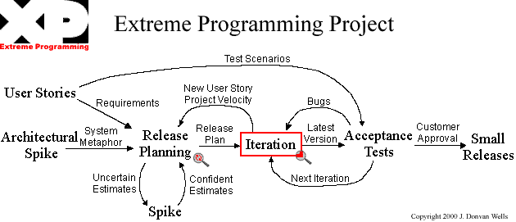
Wells, Don. (2000).
Fuente: http://www.extremeprogramming.org/map/project.html

Una vez que ya se tienen todas las historias de usuario que se vayan a utilizar para el software se procede a crear un “reléase planning” que es la planificación de publicaciones en el cual desarrollares y clientes participarán en las decisiones sobre la planificación del proyecto, teniendo en cuenta diferentes aspectos como el alcance del proyecto, los recursos, el tiempo y la calidad del proyecto (estándares y más). Algo muy importante es establecer los tiempos óptimos de desarrollo de las historias de usuario, es decir el tiempo que tomará el desarrollo del producto y las pruebas pertinentes del mismo, además esto se realiza considerando que no existirán ningún tipo de impedimento o retraso en el transcurso del desarrollo del proyecto. Las historias de usuario se deben ordenar por prioridad y se las debe agrupar en versiones del programa ya que estas posteriormente serán desarrolladas de manera iterativa.
Después de levantar las historias de usuarios procedemos a realizar las iteraciones de estas que deben durar entre 1 y 3 semanas. La planificación de la iteración debe mantenerse, en estas se seleccionarán las historias de usuario a implementar, es necesario también en el caso de que existiesen seleccionar aquellas historias que hayan fallado las pruebas de aceptación realizadas en la anterior iteración.
Al terminar con la fase preliminar de las historias de usuarios se deben seleccionar las tareas a realizar, cada desarrollador se responsabilizará de su implementación y pruebas correspondientes. Es muy importante tomar en cuenta la velocidad a la que avanza el proyecto con respecto al resto de iteraciones a realizar con el fin de que no se exceda en tiempos ni se afecte la planificación del proyecto.
En el transcurso del desarrollo del programa, la metodología XP fomenta que la programación debe realizarse en parejas, ya que así se asegura que se incrementará la calidad del software y a la vez manteniendo la misma funcionalidad y el mismo tiempo de desarrollo a diferencia que los desarrolladores trabajaran independientemente. El rehúso de código antiguo debe ser algo que se realice muy frecuentemente con el fin de limar y optimizar el diseño del programa y así también mejorar su mantenibilidad y futuro crecimiento o escalabilidad.
Para tener un control de todo es necesario mantener reuniones diarias con el equipo de desarrollo, las cuales deben ser rápidas y fluidas, es como un estatus de lo que se está manejando o haciendo, no más de 5 a 10 minutos. En estas reuniones cada desarrollador se encargará de comunicar sobre lo que realizó el día anterior, lo que realizará en el día actual y los posibles inconvenientes que se pueden presentar en el desarrollo que va a implementar. Se sugiere que al momento de presentar posibles problemas en módulos específicos del programa se cree una lluvia de ideas con los demás desarrolladores con el fin de permitir al programador a cargo tener una visión diferente del problema, es decir ver cómo se puede percibir el problema desde otras mentes o simplemente tener soluciones alternativas para mitigar el inconveniente lo antes posible. La metodología XP fomenta el trabajo en equipo y es necesario colaborar entre programadores para que no existan posibles complicaciones en tiempos o costos del desarrollo, siempre manteniendo la calidad del producto y estándares acordados al momento de programar como estilos y colores a usar.
Por último antes de liberar una versión inicial, las historias recaudadas deben pasar por sus respectivas pruebas de aceptación. Una prueba de aceptación son pruebas de “caja negra”, que sirven como un criterio valido de aceptación de esta, aclarando que la implementación de la historia ha sido implementada correctamente y sin ningún tipo de inconveniente. Cada historia de usuario puede tener una o muchas pruebas de aceptación, esto se realiza con el fin de que se asegure la correcta funcionabilidad de la historia dentro del sistema.
Todas las pruebas de aceptación se las realiza y se verifican en conjunto con el cliente al fin de cada iteración pero para esto deben seguirse verificando en las siguientes iteraciones para saber que las versiones anteriores no han cambiado o han sido afectadas con las nuevas versiones. Por este motivo es que las pruebas de aceptación deben ser automatizadas.

CAPITULO 3: REQUERIMIENTOS Y DISEÑO

Análisis de la situación actual de una liga
Una liga barrial de futbol federada en Quito – Ecuador maneja la información de los jugadores que pertenecen a cada liga dentro de las diferentes zonas de todo Quito: norte, centro y sur de la ciudad. En el transcurso de los años todos los procesos que se han manejado en la liga han sido realizados a mano por las diferentes comisiones que se tienen en cada una de estas ligas. El incremento de equipos y jugadores que forman parte de las ligas han ido en aumento cada año y es por eso por lo que el trabajo se vuelve cada vez más tedioso debido a toda la información que se maneja. Por lo general una liga barrial busca fomentar el deporte en todas las edades y géneros, es por eso por lo que estas suelen tener categorías para el juego definiéndolas como:
- Categoría Senior A (Máxima Categoría)
- Categoría Senior B (Primera Categoría)
- Categoría Femenina
- Categoría Infantil
- Categoría Sub40 (Solo en ciertas ligas barriales)
Actualmente, se está trabajando en un prototipo que permite la gestión de muchos procesos que tiene la liga con el fin de difundir información entre los miembros de los clubes, dirigentes y público en general. Con la creación de este sistema, también se desea permitir el almacenamiento de información sensible que será la misma que se tendrá en la federación de ligas del Ecuador para que no existan duplicados y restringir posibles intentos de fraudes de jugadores, ya que ha sucedido que un jugador participa en más de una liga lo cual por reglamento de las federaciones de ligas está totalmente prohibido. Se buscará que el sistema sea adaptativo para que se pueda visualizar en cualquier dispositivo. La ventaja del sistema es que puede ser escalable hacia un aplicativo móvil que notificará por equipos los horarios de juego, puntos y demás información relevante.
El prototipo a implementar busca ayudar a las ligas deportivas de fútbol barrial de todo Quito a promocionarse y buscar que más equipos formen parte de estas, así mismo poder incrementar el nivel competitividad y fomentar el deporte en la comunidad desde los más chicos. Permitirá que los usuarios puedan ver el estado del campeonato en tiempo mucho más corto al que normalmente estaban acostumbrados debido a que ahora todo será en línea, algunos procesos no se podrán automatizar porque es necesario que se los realice en sesión, sin embargo los más importantes podrán ser visibles para el público en general.

Levantamiento de requerimientos
La metodología XP como se mencionó antes solicita que los requerimientos se los levante por medio de las historias de usuarios, ya que estos son documentos de requerimientos que luego servirán para las pruebas pertinentes y a su vez se pueda observar el correcto funcionamiento del sistema de acuerdo con los requerimientos establecidos en un inicio. Para el levantamiento de requerimientos es necesario dar unas breves pautas a las personas que van a colaborar con las historias de usuario. Estas tienen como objetivo dar al usuario una visión macro de lo que se plantea hacer, con el fin de que ellos especifiquen lo que desearían ver o requerimientos indispensables que ayudarán a optimizar uno o más procesos dentro de la liga.
Para obtener los requerimientos se procedió a solicitar a los miembros de la liga barrial la ayuda con una visión de lo que ellos consideran importante dentro del sistema en cuanto a su experiencia y agrado, se estableció una reunión cara a cara (f2f) con diferentes miembros en las instalaciones de la liga para recaudar las historias, después de aceptar y descartar diferentes historias de usuario se tomaron como prioridad las siguientes:
Tabla 3 - Historia de Usuario N° HS-01
Tabla 4 - Historia de Usuario N° HS-02
Tabla 5 - Historia de Usuario N° HS-03
Tabla 6 - Historia de Usuario N° HS-04

Sistema propuesto
El sistema web permitirá a los usuarios visualizar los goleadores, tablas de posiciones, pagos que se deben hacer además de información de la liga. El sitio web usará las ventajas que puede permitir WordPress para implementar más cosas agradables al público haciendo que tengan una navegabilidad muy fácil y sea amigable al usuario siguiendo siempre los estándares de calidad planteados desde un principio. Además como todos los usuarios estarán registrados en el sistema para las hojas de vocalía de cada partido ya no es necesario llenar manualmente los jugadores el sistema imprimirá la hoja del partido a disputar con la lista de los jugadores pertenecientes al club.

Casos de Uso
Para poder crear los diagramas de casos de uso se partió de las historias de usuario que se obtuvieron mediante la metodología XP. A partir de estas se tomó en cuenta los roles que existirán para las funcionalidades a implementar.

Caso de uso General’
Figura 10 – Caso de Uso General

Caso de uso Específico Administrar Tablas

Figura 11 - Caso de uso Específico Administrar Tablas

Caso de uso Específico Administrar Equipos y Jugadores

Figura 12 – Caso de uso Específico Administrar Equipos y Jugadores

Caso de uso Específico Administrar Hoja de Vocalía

Figura 13 – Caso de uso Específico Administrar Hoja de Vocalía

Caso de uso Específico Administrar Recibos

Figura 14 – Caso de uso Específico Administrar Recibos

Entorno del Software
- Lenguajes de programación del sitio web
  - PHP
  - JavaScript
  - CSS3
  - HTML5
- Entorno de desarrollo del sitio web
  - WordPress versión 5.1.1
- SGBD de sitio web
  - MySQL
- Sistema operativo:
  - Windows 8.1 en adelante / Ubuntu / Linux
- Navegador:
  - Google Chrome / Mozilla Firefox / Safari / Opera

CAPITULO 4: IMPLEMENTACIÓN

Primera Iteración

Análisis
Historia de Usuario N°: HS-01
Duración: 3 semanas
Criterios de aceptación:
Tabla 7 - Criterios de aceptación de historia de usuario HS-01

Diseño

Diagrama de clases

Figura 15 – Diagrama de clases historia de usuario HS-01

Interfaz Gráfica
Figura 16 – Búsqueda de jugador por equipo
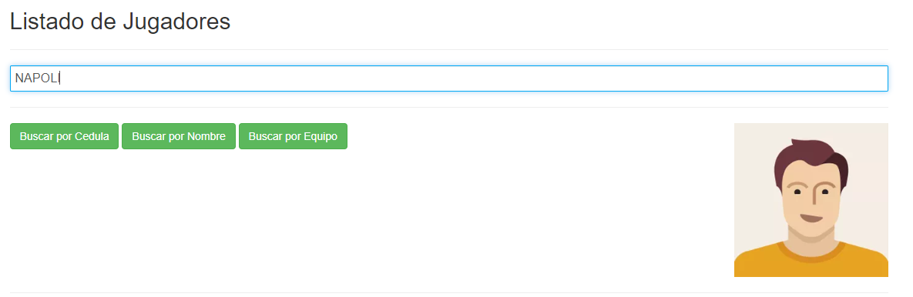
Figura 17 – Resultados de búsqueda de jugador por equipo
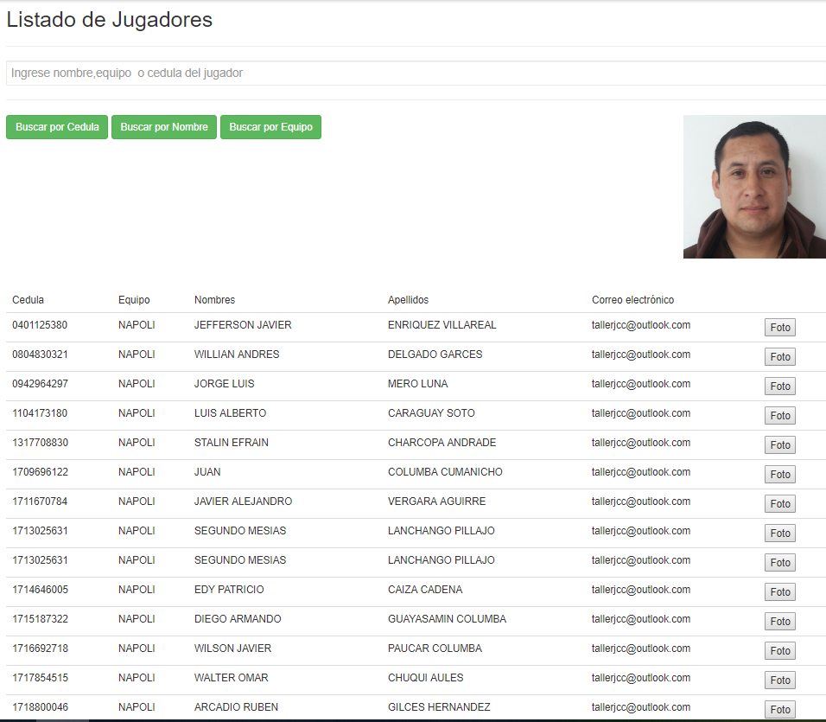

Figura 18 - Búsqueda de jugador por nombre
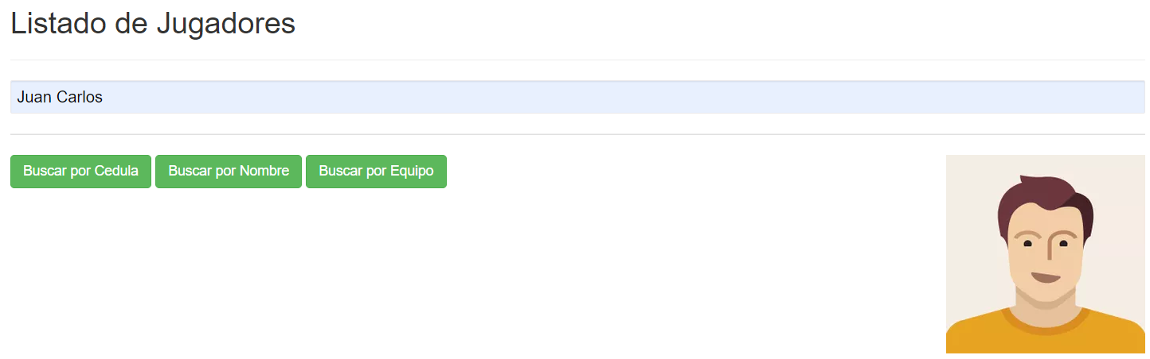
Figura 19 - Resultado de búsqueda de jugador por nombre
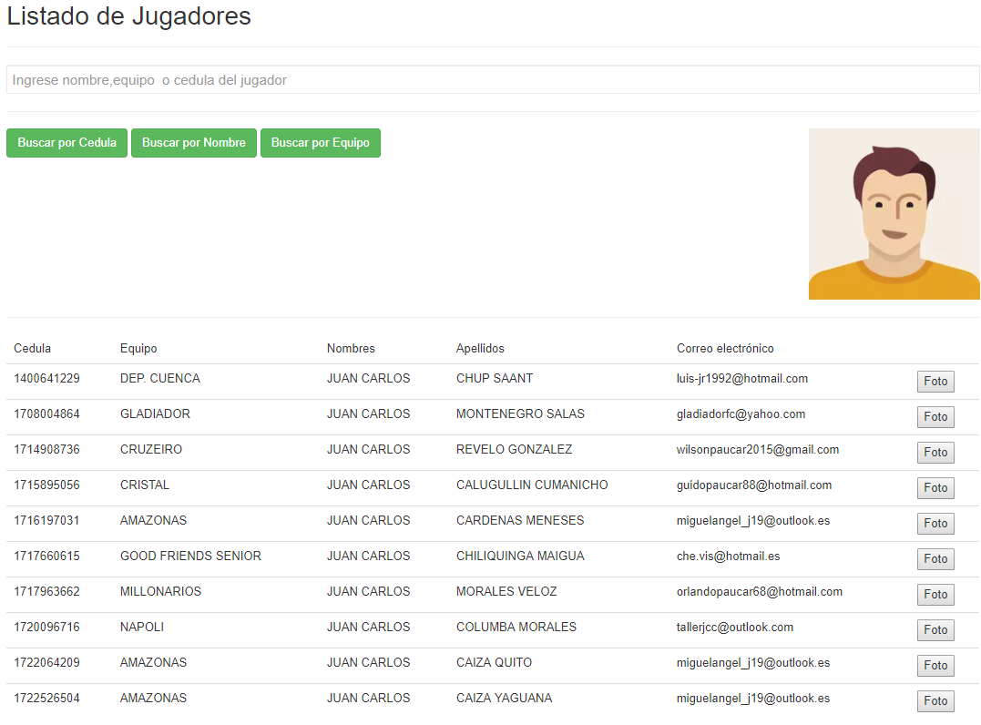

Codificación

Pruebas
Tabla 8 - Pruebas para historia de usuario HS-01
PRUEBAS
Número de Escenario | Aprobado | Tester
1 | Si | Juan Carlos Muñoz
2 | Si | Juan Carlos Muñoz
3 | Si | Juan Carlos Muñoz
4 | Si | Juan Carlos Muñoz

Segunda Iteración

Análisis
Historia de Usuario N°: HS-02
Duración: 2 semanas
Criterios de aceptación “Equipo”:

Tabla 9 - Criterios de aceptación de historia de usuario HS-02 (Equipo)
Historia de Usuario N°: HS-02
Duración: 2 semanas
Criterios de aceptación “Jugadores”:

Tabla 10 - Criterios de aceptación de historia de usuario HS-02 (Jugador)

Diseño

Diagrama de Clases

Figura 20 – Diagrama de clases historia de usuario HS-02

Interfaz Gráfica

Interfaz Gráfica Equipos

Interfaz Gráfica Ingreso de Equipos

Figura 21 - Interfaz Gráfica Ingreso de Equipo
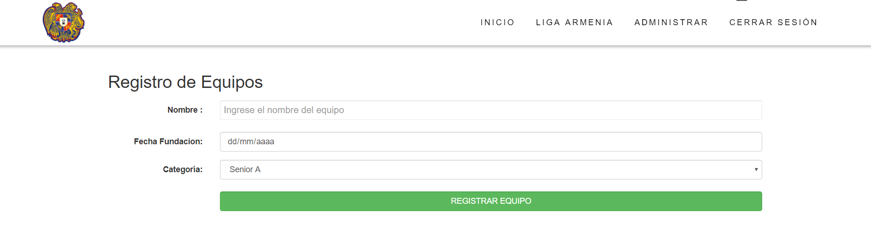

Interfaz Gráfica Actualización de Equipos
Figura 22 - Interfaz Gráfica Actualización de Equipo
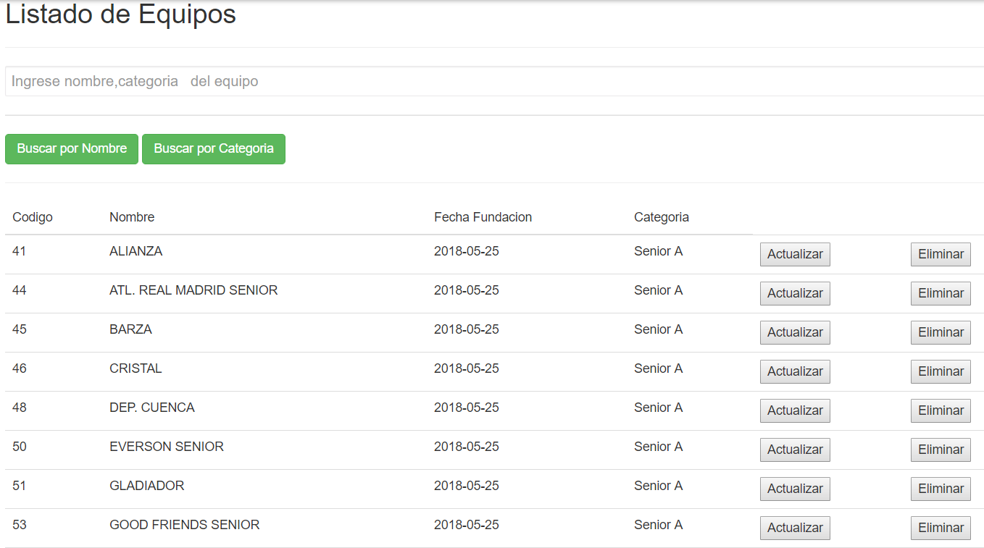

Figura 23 - Interfaz gráfica actualizar equipo ventana emergente

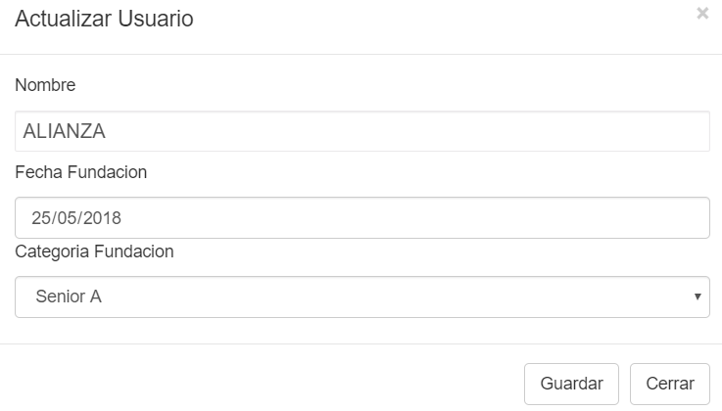

Interfaz Gráfica Consulta de Equipos
Figura 24 - Interfaz Gráfica de Consulta de Equipos

Interfaz Gráfica Eliminación de Equipos
Figura 25 - Interfaz Gráfica Eliminación Equipo

Interfaz Gráfica Jugadores

Interfaz Gráfica Ingreso de Jugadores
Figura 26 - Interfaz Gráfica Ingreso Jugador
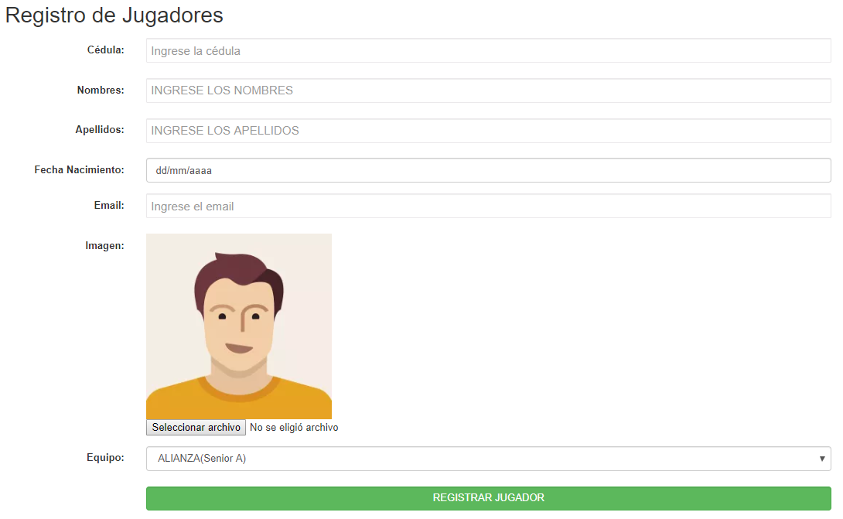

Interfaz Gráfica Actualización de Jugadores
Figura 27 - Interfaz Gráfica Actualización de Jugador
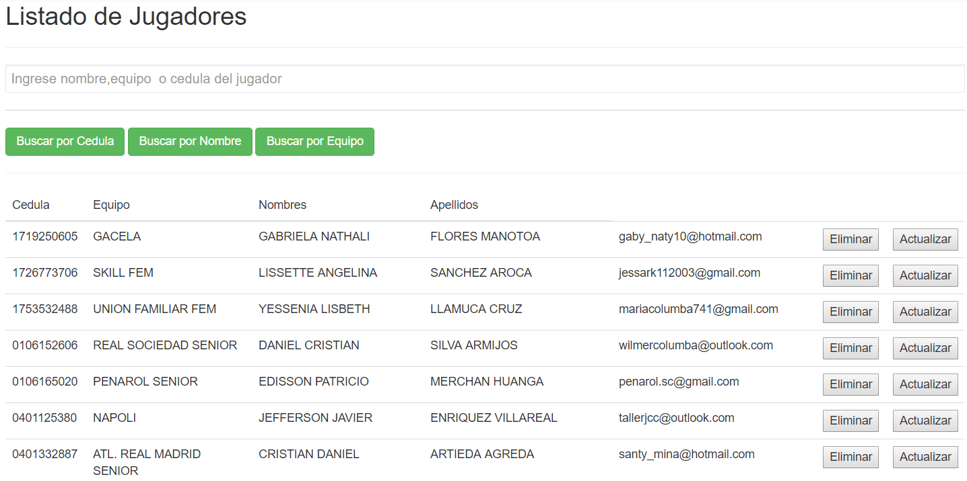
Figura 28 - Interfaz gráfica mockup actualización jugador
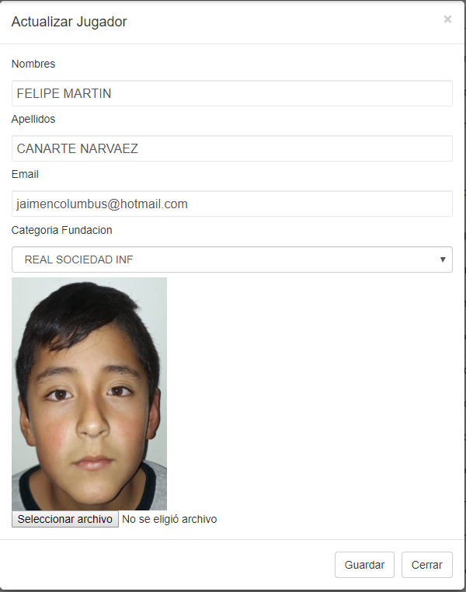

Codificación

Pruebas
Tabla 11 - Pruebas para historia de usuario HS-02 Equipo
PRUEBAS
Número de Escenario | Aprobado | Tester
1 | Si | Juan Carlos Muñoz
2 | Si | Juan Carlos Muñoz
3 | Si | Juan Carlos Muñoz
4 | Si | Juan Carlos Muñoz
5 | Si | Juan Carlos Muñoz
6 | Si | Juan Carlos Muñoz
7 | Si | Juan Carlos Muñoz
8 | Si | Juan Carlos Muñoz

Tabla 12 - Pruebas para historia de usuario HS-02 Jugador
PRUEBAS
Número de Escenario | Aprobado | Tester
1 | Si | Juan Carlos Muñoz
2 | Si | Juan Carlos Muñoz
3 | Si | Juan Carlos Muñoz
4 | Si | Juan Carlos Muñoz
5 | Si | Juan Carlos Muñoz
6 | Si | Juan Carlos Muñoz
7 | Si | Juan Carlos Muñoz
8 | Si | Juan Carlos Muñoz

Tercera Iteración

Análisis
Historia de Usuario N°: HS-03
Duración: 2 semanas
Criterios de aceptación “Hoja de Vocalía”:
Tabla 13 - Criterios de aceptación historia de usuario HS-03

Diseño

Diagrama de Clases
Figura 29 – Diagrama de clases historia de usuario HS-03

Interfaz Gráfica

Interfaz Gráfica Hoja de vocalía vacía

Figura 30 - Interfaz gráfica hoja de vocalía vacía
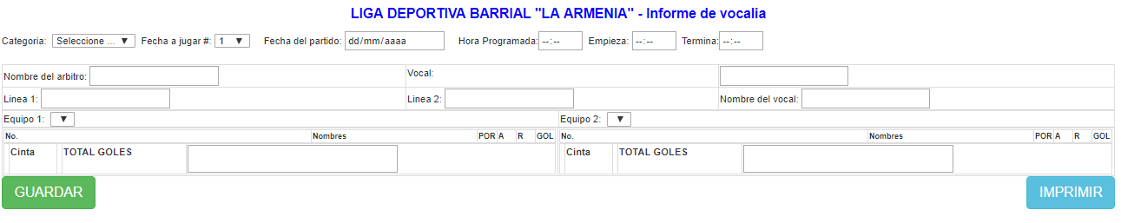

Interfaz gráfica hoja de vocalía llena
Figura 31 - Interfaz gráfica hoja de vocalía llena
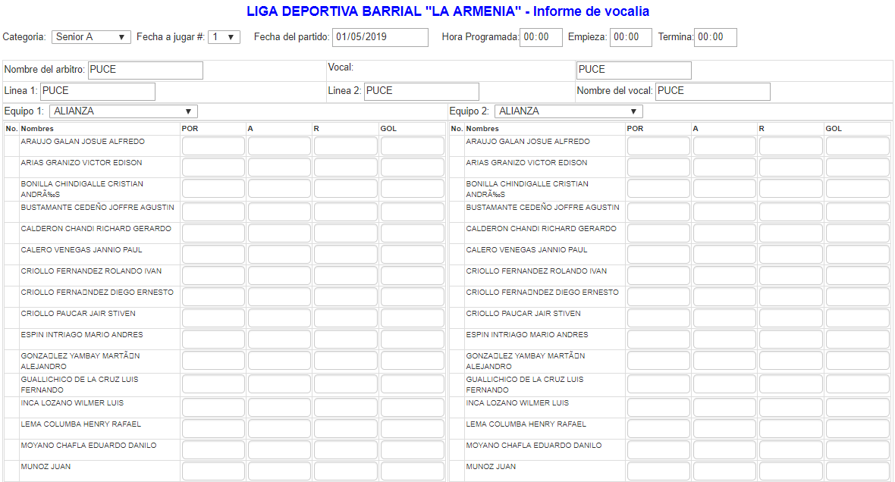

Interfaz gráfica impresión de hoja de vocalía
Figura 32 - Interfaz gráfica impresión hoja de vocalía llena

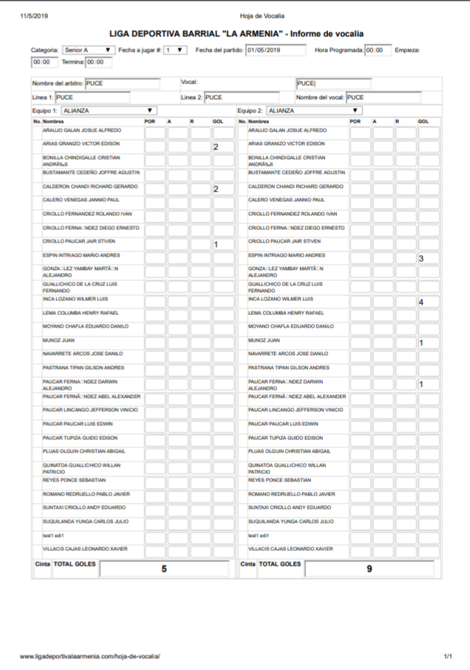

Codificación

Pruebas
Tabla 14 - Pruebas para historia de usuario HS-03 Equipo
PRUEBAS
Número de Escenario | Aprobado | Tester
1 | Si | Juan Carlos Muñoz
2 | Si | Juan Carlos Muñoz

Cuarta Iteración

Análisis
Historia de Usuario N°: HS-04
Duración: 2 semanas
Criterios de aceptación “Hoja de Vocalía”:
Tabla 15 - Criterios de aceptación historia de usuario HS-04

Diseño

Diagrama de clases
Figura 33 - Diagrama de clases historia de usuario HS-04

Interfaz Gráfica

Interfaz gráfica de listado de recibos
Figura 34 - Interfaz gráfica listado de recibos
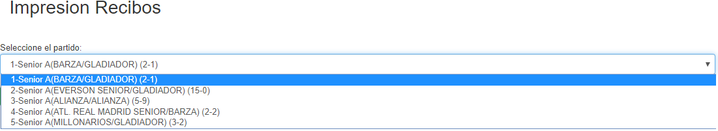

Interfaz gráfica modelo de recibo vacío
Figura 35 - Interfaz gráfica modelo de recibo vacío
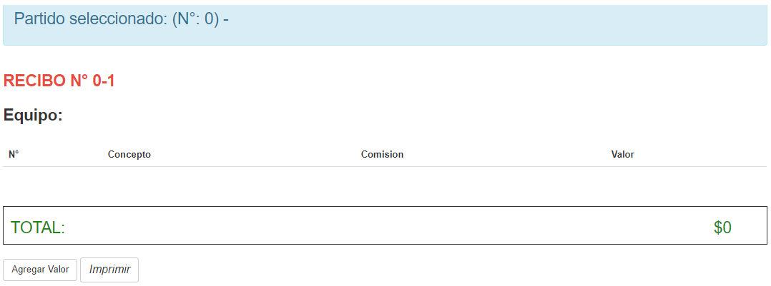

Interfaz gráfica modelo de ventana emergente al cargar valores
Figura 36 - Interfaz gráfica modelo de ventana emergente para cargar valores
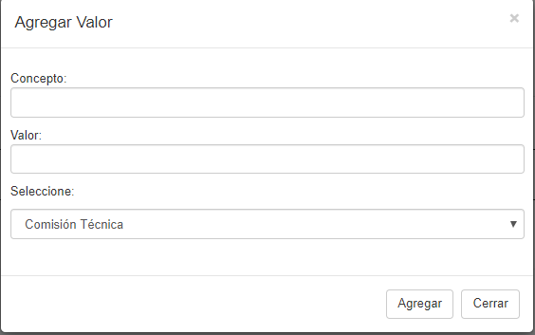

Interfaz gráfica modelo de recibo lleno
Figura 37- Interfaz gráfica modelo de recibo lleno por comisiones
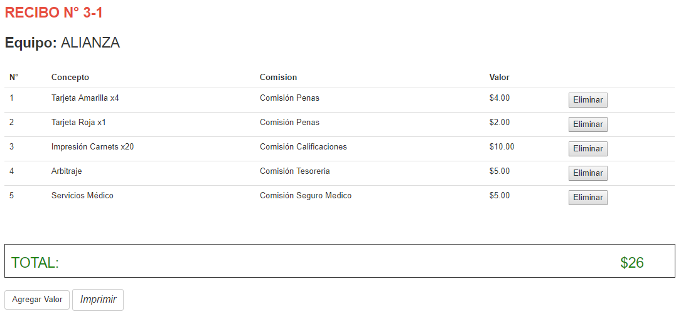

Interfaz gráfica modelo de impresión de recibo
Figura 38 - Interfaz gráfica impresión de recibos para usuarios en general
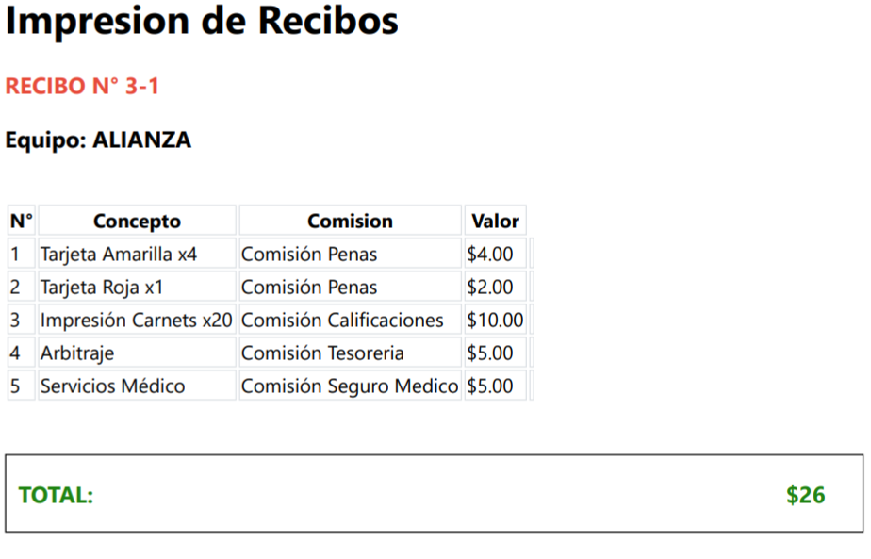

Codificación

Pruebas
Tabla 16 - Pruebas para historia de usuario HS-04 Equipo
PRUEBAS
Número de Escenario | Aprobado | Tester
1 | Si | Juan Carlos Muñoz
2 | Si | Juan Carlos Muñoz
3 | Si | Juan Carlos Muñoz
4 | Si | Juan Carlos Muñoz
5 | Si | Juan Carlos Muñoz

Implementación

Diagrama de despliegue
El sistema estará dividido en 3 bloques:
- En el primer bloque tendremos el ordenador del usuario (Estación de trabajo), desde el cual podrá acceder al sitio web por medio de un nombre de dominio.
- En el segundo bloque se tendrá el servidor web en el cual se encontrará la interfaz del sitio web de la liga barrial y la interfaz de la base de datos a usar.
- En el tercer bloque se tiene la base de datos que la liga usará (MySQL) que se conectará al bloque de servidor web por medio de protocolos TCP/IP.

Figura 39 - Diagrama de despliegue
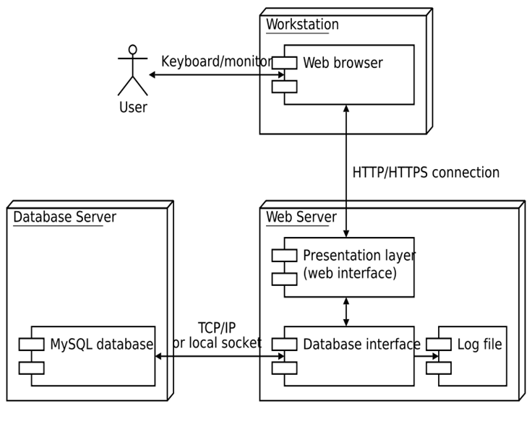
Diagrama de Despliegue. (2013). sqlito.
Fuente: https://sqlito.wordpress.com/2013/02/17/diagrama-de-despliegue/

Uso del prototipo del sitio web
Para acceder al sistema web se podrá hacer por medio de un dominio de internet, que se comprará en un servidor, cualquier usuario podrá ver la información pero solo los miembros de las comisiones podrán acceder a las diferentes funcionalidades del sistema implementado.

Manual de usuario
(Ver manual de usuario – anexo 1)

CAPITULO 5: CONCLUSIONES Y RECOMENDACIONES

Conclusiones
- El sistema logró automatizar el proceso de registro de equipos y jugadores de tal manera que lleva un control adecuado de los mismos para que no exista acciones de factor humano que pueda perjudicar gravemente aquellos que lo utilicen.
- El sistema logra detallar con detenimiento las actividades de los diferentes equipos como encuentros entre equipos, tabla de posiciones, tabla de goleadores entre otros de tal forma que todos los que usen el sistema tengan noticias actualizadas sobre lo ocurrido en cada partido.
- Por medio del sistema se pudo tener un control de los ingresos que la liga tiene semana tras semana, permitiendo tener una contabilidad y un control de los valores que cada equipo ha cancelado.
- El sistema unificó el trabajo que realizan conjuntamente las diferentes comisiones con el fin de agilizar el proceso de recibos de tesorería de la liga.
- El sistema consiguió satisfacer una necesidad dentro de la liga barrial, organizándola y agilitando las funciones que los miembros realizan a diario.

Recomendaciones
- Es recomendable que las historias de usuario se las realice de forma escrita y con las firmas de los miembros de la liga que solicitaron la funcionalidad para poder verificar y plasmar la idea que se tuvo dentro del sistema.
- Se recomienda crear un log dentro de la base de datos por seguridad de la información de la liga para verificar que miembro de la liga realizó cierto una actividad o proceso.
- Se recomienda generar una programación óptima con el fin de permitir al usuario acceder a un sitio web adaptativo, permitiendo acoplarse a cualquier dispositivo ya sean PCs, tablets, smartphones, etc.
- Es recomendable sacar respaldos de la información que la liga maneja, esto permite a los miembros de las comisiones poder verificar la información en caso de que existiese alguna inconsistencia en el proceso que ellos manejen, ya sean calificaciones de jugadores o valores pagados por los equipos semana tras semana.
- Se recomienda implementar módulos para cada comisión de la liga, intentando automatizar más procesos que estos manejan con el fin de hacer el trabajo mucho más eficaz y agradable para los miembros de las comisiones.

BIBLIOGRAFÍA

(FEF), F. E. (2018). Sitio Oficial de la Federación Ecuatoriana de Fútbol, el portal del fútbol ecuatoriano. Obtenido de http://ecuafutbol.org/web/estatuto.php
Arjonilla, R. (19 de Abril de 2019). Qué es una plantilla WordPress y cómo elegir bien para tu web. Obtenido de https://rafarjonilla.com/que-es/plantilla-wordpress/
Arume, A. (Febrero de 2019). Arume, a. (2019). CSS, qué es? Obtenido de http://www.arumeinformatica.es/dudas/css/
Benítez, M. Á., & Arias, Á. (2017). Curso de Introducción a la Administración de Bases de Datos. IT Campus Academy.
CMM. (2017). CMM. Obtenido de Lenguajes de Programación : https://es.ccm.net/contents/304-lenguajes-de-programacion
CMS. (17 de Febrero de 2005). Centers for Medicare & Medicaid Services. Obtenido de Selecting a Development Approach: https://www.cms.gov/Research-Statistics-Data-and-Systems/CMS-Information-Technology/XLC/Downloads/SelectingDevelopmentApproach.pdf
DoLeague. (Mayo de 22 de 2019). DoLeague. Obtenido de https://www.doleague.com/
Gauchat, J. D. (2012). El gran libro de HTML5, CSS3 y Javascript. Barcelona: Marcombo.
Gilfillan, I. (2014). La biblio MySQL. Madrid: Anaya.
Gomez, R. A. (8 de Marzo de 2018). Un 30% de todas las páginas web del mundo están hechas con Wordpress. Obtenido de https://marketing4ecommerce.net/30-las-paginas-web-estan-hechas-wordpress/
IEEE. (1990). IEEE Standard Glossary of Software Engineering Terminology. New York.
IEEE. (1997). 1074-1997 - IEEE Standard for Developing Software Life Cycle Processes. Nueva York.
IEEE. (1997). IEEE Standard for Developing Software Life Cycle Processes. New York.
IEEE. (1998). 830-1998 - IEEE Recommended Practice for Software Requirements Specifications. New York.
IEEE. (1998). ESPECIFICACIONES DE LOS REQUISITOS DEL SOFTWARE.
ISO. (2008). ISO/IEC 12207:2008.
Mannino, M. V. (2007). Administración de bases de datos. México D.F: McGraw-Hill.
Marco, B. S. (12 de 9 de 2018). Historia de la web. Obtenido de http://www.mclibre.org/consultar/htmlcss/otros/historia-resumen.html
Ministerio de Deporte, FEF. (2018). Acuerdo Ministerial Nro. 650. Quito.
Ochando, P. M. (14 de 5 de 2014). Fundamentos y Diseño de Bases de Datos. Obtenido de http://ccdoc-basesdedatos.blogspot.com/2014/05/creacion-de-bases-de-datos-tablas-y.html
Pérez Valdés, D. (26 de Octubre de 2007). Maestros del Web. Obtenido de Que son las bases de datos: http://www.maestrosdelweb.com/que-son-las-bases-de-datos/
Pressman, R. S. (2010). Ingenieria de Software: Un enfoque práctico. Mexico: McGrawHill.
Rafael Camps Paré, Luis Alberto Casillas Santillán, Dolores Costal Costa, Marc Gibert Ginestà, Carme Martín Escofet, Oscar Pérez Mora. (2014). Software libre. Obtenido de Universidad Oberta de Catalunya: https://www.uoc.edu/masters/oficiales/img/913.pdf
Real Academia Española. (2001). Diccionario de la Lengua Española. Madrid: Espasa.
Sala, J. (2019). Diferencia entre entrada y página en WordPress. Obtenido de https://www.webempresa.com/blog/diferencia-entre-entrada-y-pagina-en-wordpress.html
TeamStuff. (22 de Mayo de 2019). Software Gratuito de Administración de Equipos Deportivos. Obtenido de https://teamstuff.com/es
Tim Converse, Joyce Park, Clark Morgan. (2004). PHP5 and MySQL Bible. Indianapolis: Wiley Publishing, Inc.
Valade, J. (2004). PHP & MySQL for Dummies. Indianapolis, Indiana: Wiley Publishing, Inc.
Wells, D. (8 de Octubre de 2013). Extreme Programming. Obtenido de Extreme Programming: A gentle introduction: http://www.extremeprogramming.org/
WordPress. (2019). WordPress Codex. Obtenido de https://codex.wordpress.org/es:Plugins

